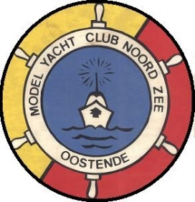
LIDGELD MYCNZO 2024
Individueel: Volwassenen (vanaf 18 jaar): 35€
Jeugd (12-18 jaar): 20€
Families: 1 Volwassene + 1 Jeugd: 50€
2 Volwassenen + 1 Jeugd: 75€
2 Volwassenen + 2 Jeugd: 85€
Betaling enkel via bankoverschrijving met vermelding: naam + lidgeld 2024
Bankrekeningnummer MYCNZO : BE07 9730 1176 9366
INSCHRIJVINGSFORMULIER
Naam: _____________________________________ Voornaam: __________________
Geboortedatum: ______________________________
Adres: _________________________________________ Nr.: _______ Bus: ________
Gemeente: _________________________________ Postnr: _______________
E-mail: _______________________________@_________________ . _______
Tel- en/of gsm nr: ______________________________________________
Zeilnummer: BEL ________ (1)
Ik verklaar hierbij kennis genomen te hebben van het huishoudelijk reglement (2).
Ik verklaar hierbij in het bezit te zijn van een persoonlijke familiale verzekering.
Datum: Handtekening:
(1) enkel invullen wanneer een zeilnummer werd toegekend
(2) ter beschikking op website: https://mycnzo.yolasite.com/contact.php
Betaald op datum van:

Opmerking: Uw persoonlijke gegevens zullen behandeld worden conform de richtlijnen Algemene Verordening Gegevensbescherming (General Data Protection Regulation) van 25 May 2018.

